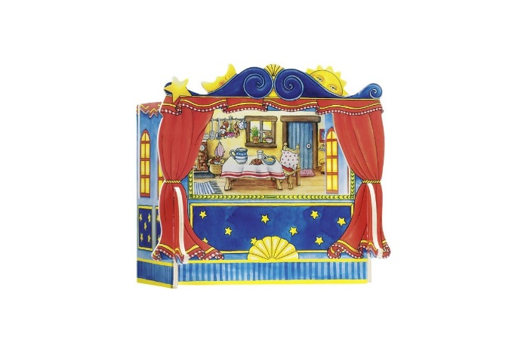
Ime: _____________ Datum: ______________
V GLEDALIŠČU

ZAPOLNI BESEDILO. SPOMNI SE NA »ZVEZDICO ZASPANKO« IN NA IGRO »KDO BO BRAL KNJIGO Z MANO«, KI SMO JO ZAIGRALI V RAZREDU.
V gledališču lahko nastopajo _________________________ ali ____________________ .
Nastopajoči nastopajo na _______________. Oblečene imajo ________________ . Na odru postavijo __________________, da prikažejo prostor dogajanja.
Gledamo jih ________________________ . Gledalci se v gledališču obnašamo kulturno. To pomeni, da ____________________________________________________________ _______________________________________________________________________________________________________________________________________________ .

